**大创（立项申报、学期检查）模块简版流程描述**

### 学校生成各学院大创工作执行计划

学校制定“所有学院”大创计划，并按此计划生成各学院的大创计划

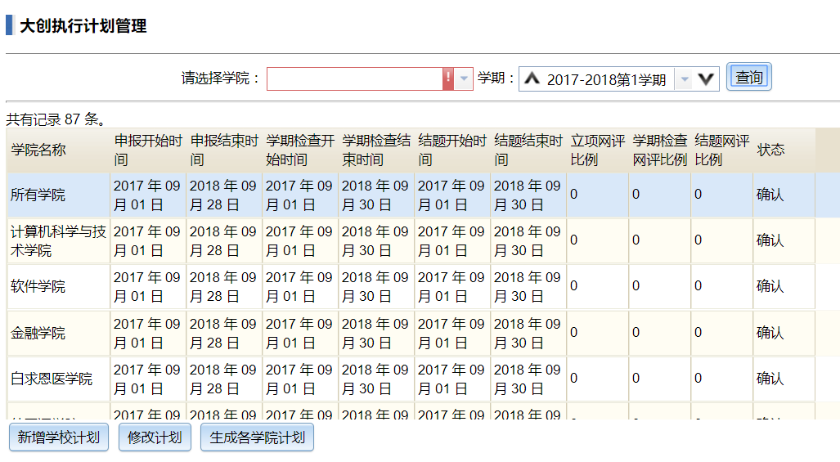

### 学院发布本学院大创工作执行计划

学院根据学校生成的大创计划，发布学院大创计划

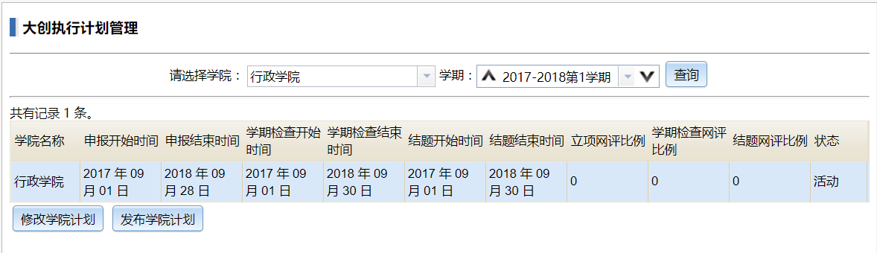

### 项目负责人立项申报书管理

项目负责人录入项目申请书，并发布项目，开始组员招募

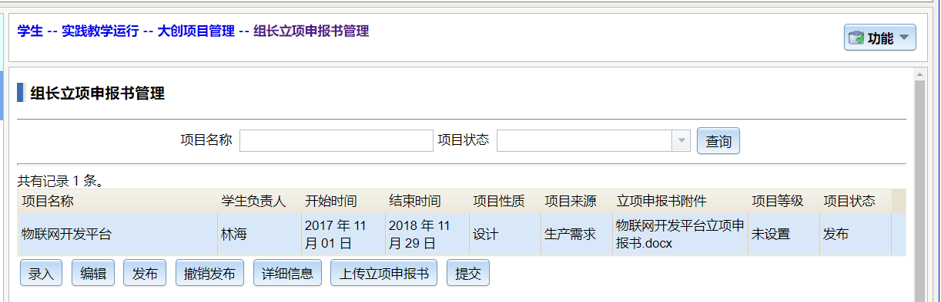

### 组员提交招募申请

组员查看并申请已发布的项目

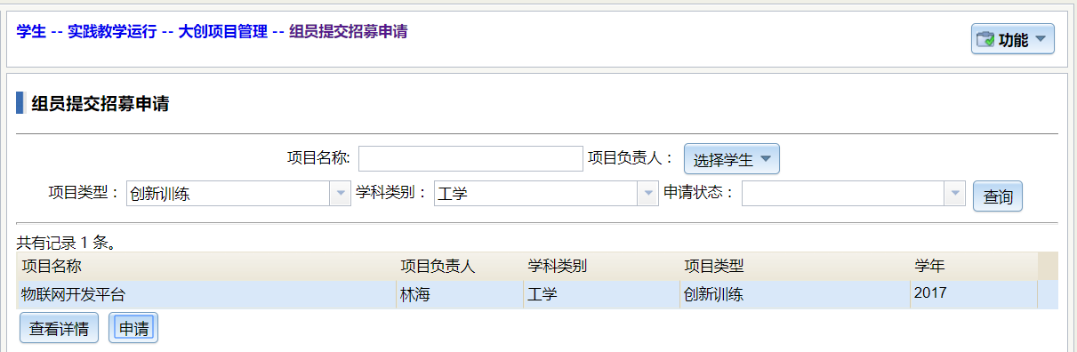

### 组长审核招募申请

项目负责人审核招募申请

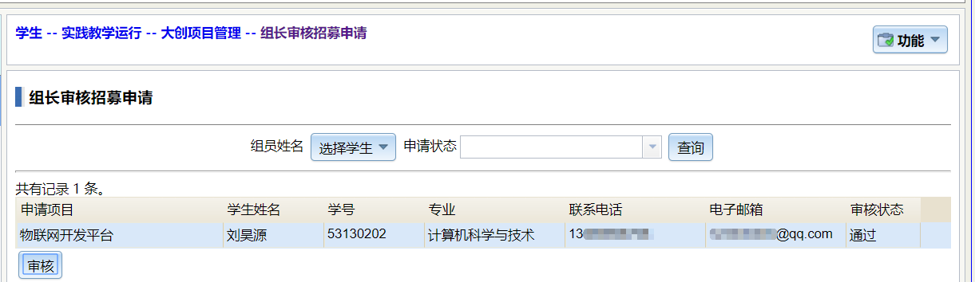

### 项目负责人上传立项申报书，提交项目审核

在组员招募完成后，组长上传立项申报书，并将项目提交审核

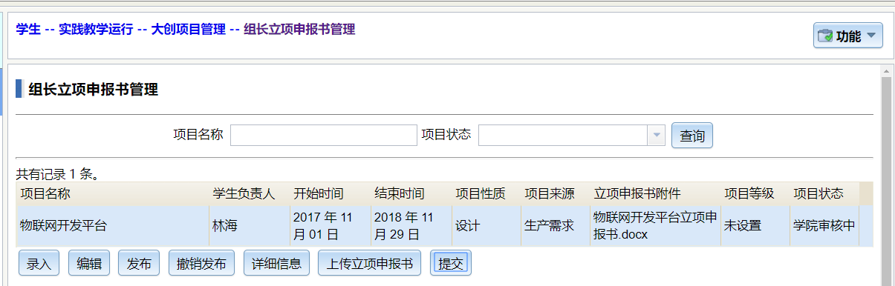

### 学院大创立项管理

学院设置会评成绩，审核项目，通过项目提交至学校审核

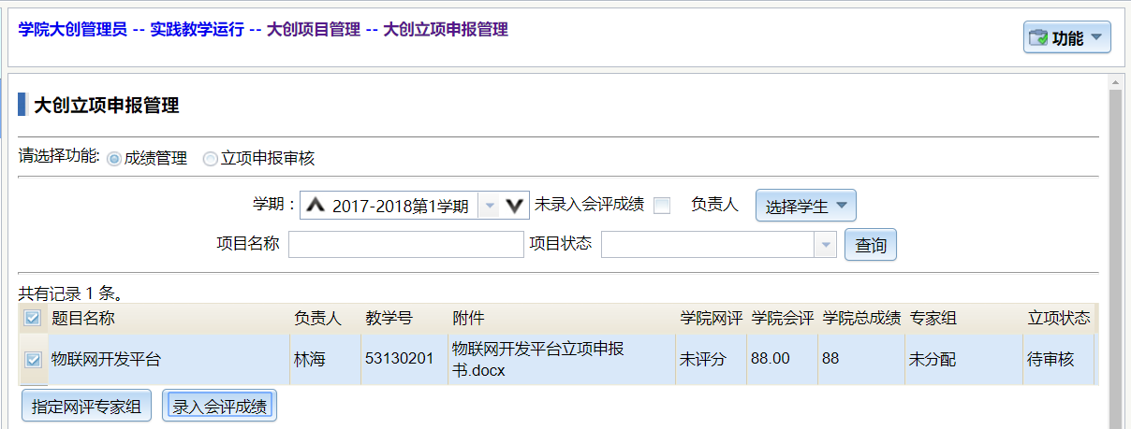

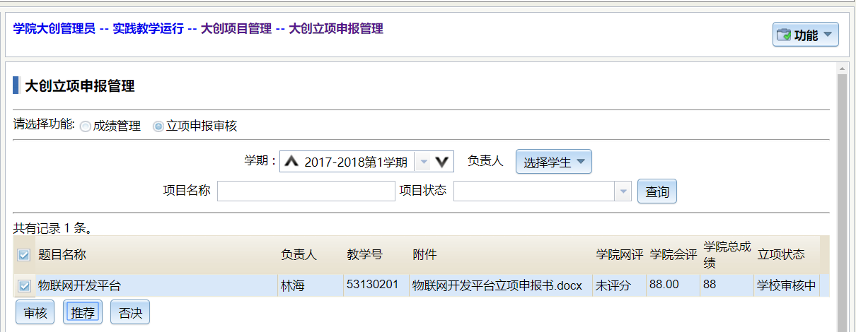

### 学校大创立项管理

学校设置会评成绩，审核项目。

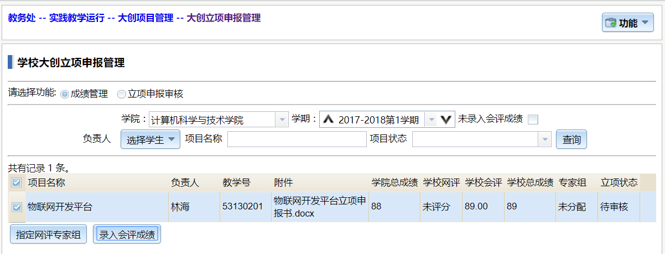

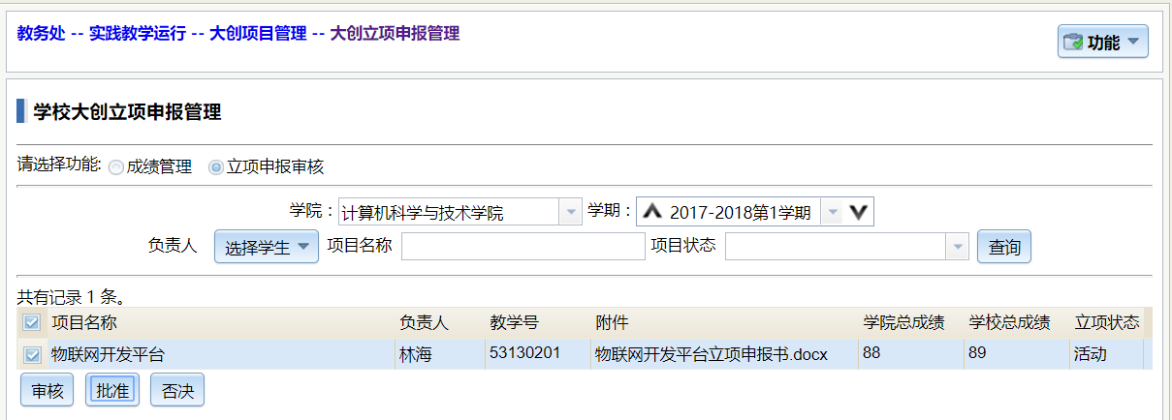

### 负责人学期检查管理

立项通过后，可上传学期检查并提交审核

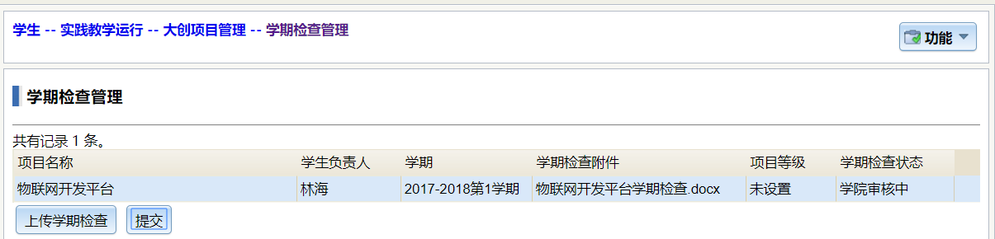

### 学院学期检查管理

学院设置会评成绩，审核项目学期检查，通过的项目学期检查提交至学校审核

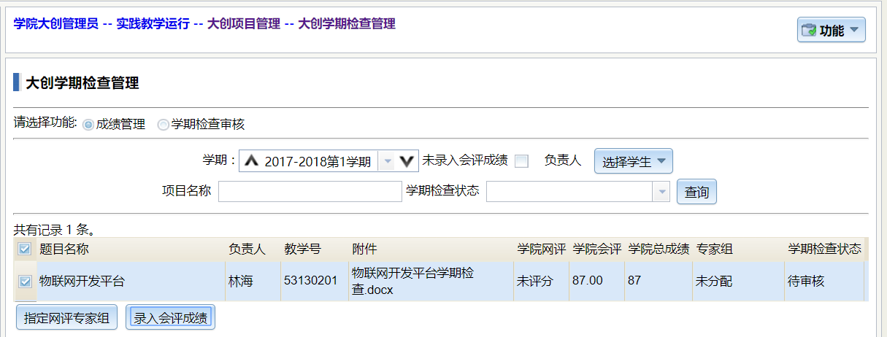

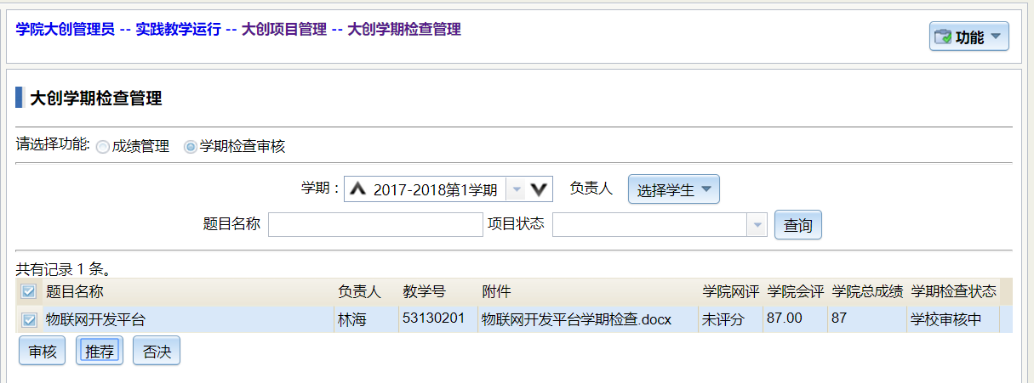

### 学校学期检查管理

学校设置会评成绩，审核项目学期检查，给通过的项目设置项目等级

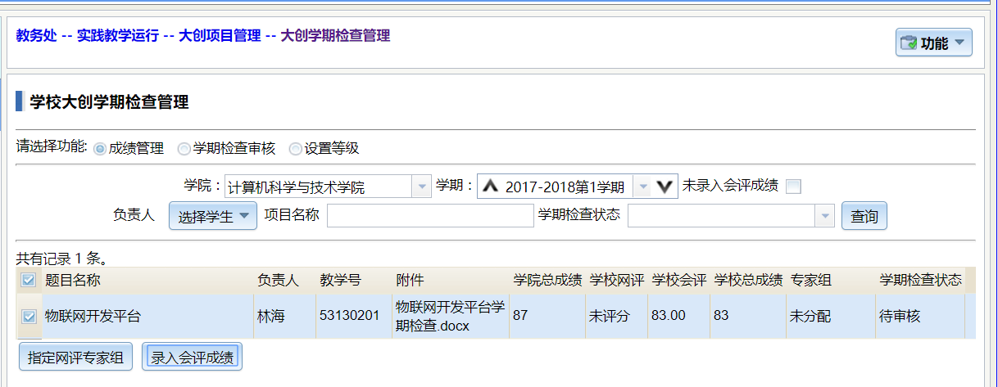

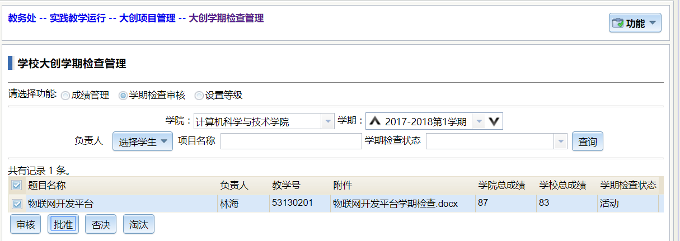

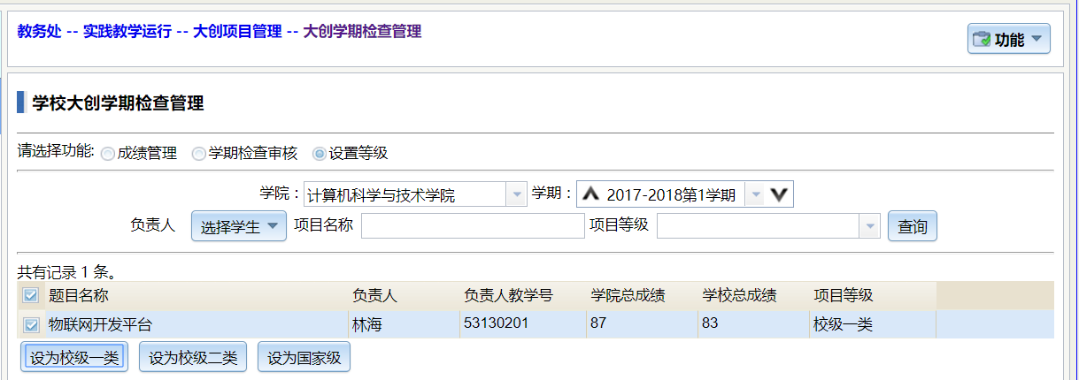

### 负责人结题鉴定管理

学期检查通过后，可上传结题鉴定书并提交审核

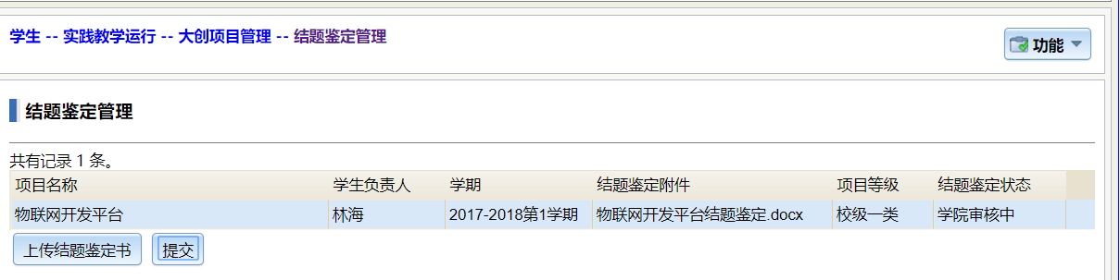

### 学院结题鉴定管理

学院设置会评成绩，审核项目结题鉴定，通过的项目结题鉴定提交至学校审核

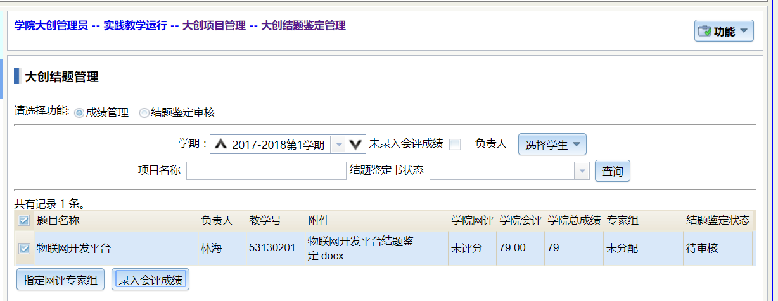

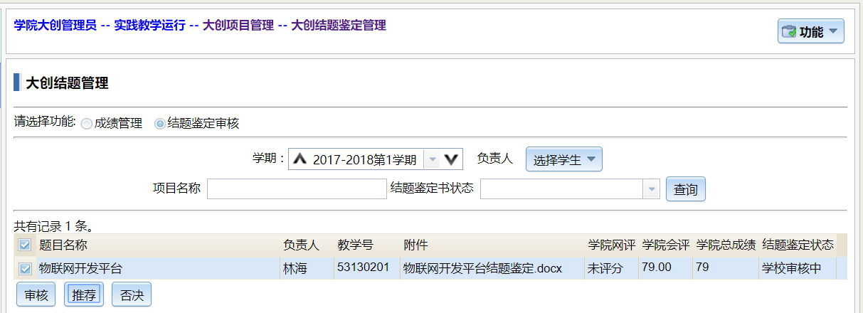

### 学校结题鉴定管理

学校设置会评成绩，审核项目结题鉴定，可变更项目的项目等级

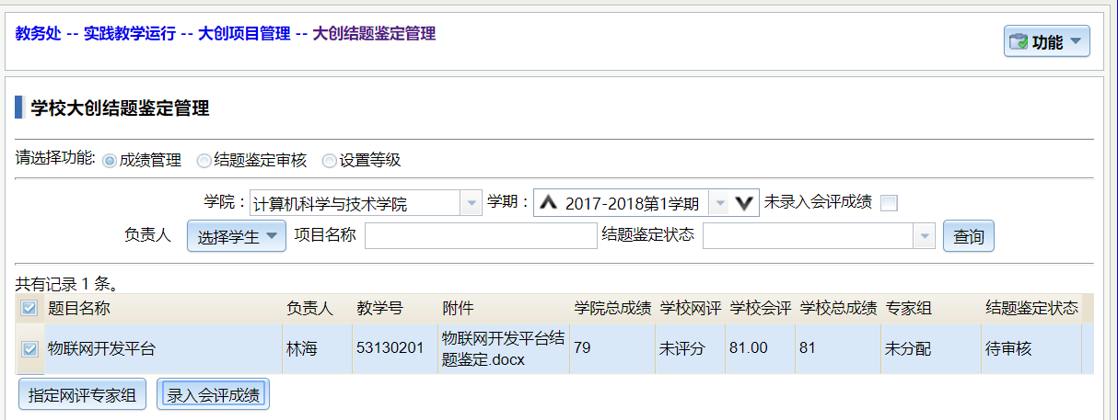

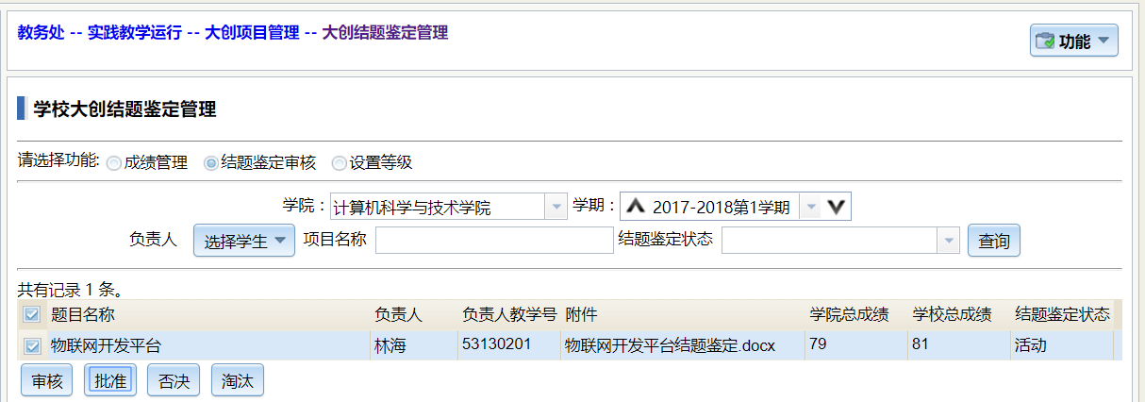

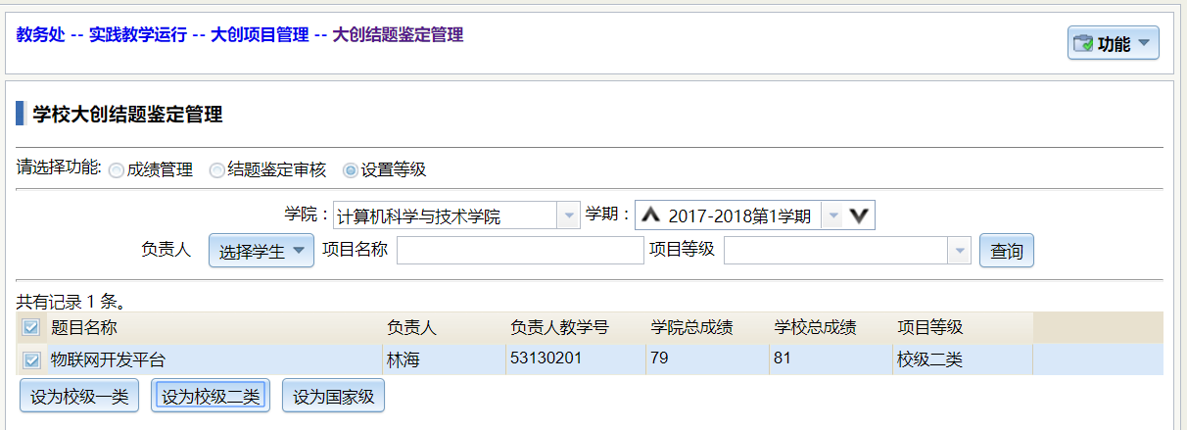

#### 各阶段状态说明：

1. 学校生成各学院大创计划，状态为“确认”；学院发布本学院大创计划，状态为“活动”；
2. 项目负责人录入立项申报书，状态为“录入”；发布项目，状态为“发布”；提交审核，状态为“学院审核中”；
3. 立项申报审核：

学院批准，状态为“学校审核中”；否决，状态为“否决”；学校批准，状态为“活动”；否决，状态为“否决”；

1. 项目负责人上传学期检查，状态为“录入”；提交审核，状态为“学院审核中”；
2. 学期检查审核：

学院批准，状态为“学校审核中”；否决，状态为“否决”；学校批准，状态为“活动”；否决，状态为“否决”；淘汰，状态为“淘汰”；

1. 项目负责人上传结题鉴定书，状态为“录入”；提交审核，状态为“学院审核中”；
2. 结题鉴定审核：

学院批准，状态为“学校审核中”；否决，状态为“否决”；学校批准，状态为“活动”；否决，状态为“否决”；淘汰，状态为“淘汰”；